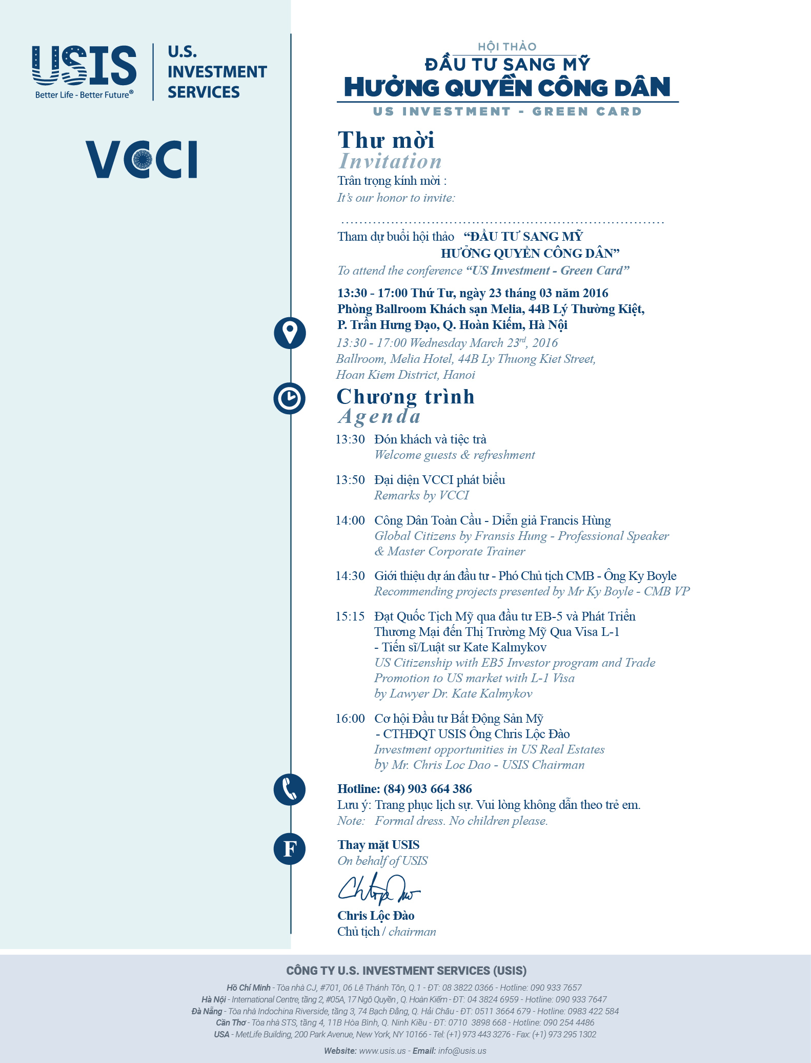

**QUÝ DOANH NGHIỆP**